Российская Федерация  Республика Алтай  Совет депутатов  муниципального образования Черноануйского сельского поселения  Усть-Канского района | 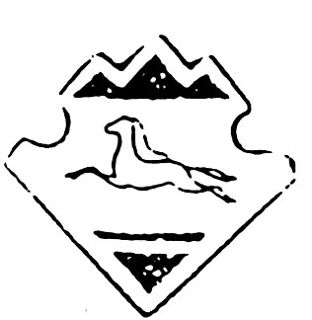 | Россия Федерациязы  Алтай Республика  Чаргы-Оозы jурт  муниципал тозомолинин  депутаттар  Соведи

РЕШЕНИЕ
Сорок первой сессии третьего созыва

" 20 " марта 2018 года с. Черный Ануй № 41-130

«О внесении изменений и дополнений в
бюджет МО Черноануйское
сельское поселение на 2018 год
и на плановый период 2019-2020 г.г.»

Заслушав и обсудив информацию главы МО Черноануйское сельское поселение о внесении изменении и дополнении в бюджет МО Черноануйское сельское поселение на 2018 год и на плановый период 2019-2020 г.г.
Совет депутатов Черноануйского сельского поселения РЕШИЛ:
I. Внести в бюджет МО Черноануйского сельского поселения на 2018 год следующие изменения и дополнения:

В части 1 статьи 1 цифры «3405,82» заменить цифрами "3769,09"

В части 2 статьи 1 цифры «3405,82» заменить цифрами "3801,14"

Приложение 5 «Объем поступлений в бюджет МО Черноануйское сельское поселение в 2018 году»; изложить в редакции согласно приложению 1.
Приложения 7 «Распределение бюджетных ассигнований по разделам, подразделам классификации расходов бюджета МО Черноануйское сельское поселение на 2018 г» изложить в редакции согласно приложению 2.
Приложения 9 Распределение бюджетных ассигнований по разделам, подразделам, целевым статьям (муниципальным) программам и непрограммным направлениям деятельности, группам (группам и подгруппам) видов расходов классификации расходов бюджета МО Черноануйское сельское поселение на 2018 г.» изложить в редакции согласно приложению 3.
Приложения 13 «Ведомственная структура расходов бюджета МО Черноануйское сельское поселение на 2018 г.» изложить в редакции согласно приложению 4.

II. Решение с изменениями обнародовать.
.
Глава Черноануйского сельского
поселения :
Председатель Совета депутатов
Черноануйского сельского поселения: _________ Т.А.Акатьева

